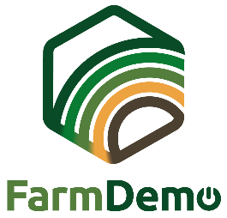

Event Type : "Titelevent "
Dato, Lokalitet

Registrering/informeret samtykke
Ved at underskrive dette dokument giver deltagerne tilladelse til (partnerne i) Navn på organisationen/projektet til at behandle og analysere alle de data, der er produceret i begivenhedstypen. Deltageren tillader, at der i begivenhedstype-minutterne bliver lavet fotos og video- eller lydoptagelser. Fremover kan disse data bruges til både angiv det formål, som optagelserne skal bruges til, fx forskning i tilrettelæggelse af landbrugsdemonstrationer, undervisning i brug af pesticider på hvede, kommunikation til medlemmer af en organisation. Dataene vil blive gemt på en adgangskodesikret netværksplacering, som kun er tilgængelig for (partnerne til) Navn på organisationen/projektet. Intet individuelt navn vil optræde i rapporter eller publikationer udgivet af [Organisationens/projektets navn], medmindre deltageren har givet udtrykkelig tilladelse. Deltageren har til enhver tid ret til at få adgang til, ændre eller slette sine personoplysninger gemt af Organisationens/projektets navn.

 | NAVN | TILHØRSFORHOLD | UNDERSKRIFT
1
2
3
4
5
6
7
8
9
10

